Консультация для родителей.
«Возрастные особенности детей 2-3 лет»

Мы всегда рядом со своим ребенком, и немудрено, что иногда мы не успеваем за временем и воспринимаем его так, как будто он все еще тот малыш, каким был полгода назад. Мы продолжаем общаться с ним как с младенцем, делать за него то, с чем он уже вполне может справиться самостоятельно.
Но бывает и так, что мы опережаем события и нам кажется, будто ребенок уже достаточно взрослый, чтобы подолгу заниматься, быть усидчивым, ответственным, исполнительным, хотя на самом деле он еще совсем не готов к этому.
Вот почему очень важно знать о возрастных особенностях ребенка, его возможностях и потребностях, а также быть готовым к изменениям в его характере или типе поведения, которые становятся особенно очевидными в период возрастных кризисов.
Ребёнок на третьем году жизни растёт действительно не по годам, а по часам: для него имеет значение каждое слово, сказанное взрослыми, каждое новое знание формирует его внутренний мир.
Этот возраст считается одновременно и возрастом высоких достижений малыша, и сложным периодом строптивого непослушания, связанного с тем, что ребёнок страстно ищет самостоятельности, пытаясь найти себя в этом огромном, удивительно интересном мире.
Ребенок 2-3 лет очень эмоционален, однако его эмоции непостоянны, его легко отвлечь и переключить с одного эмоционального состояния на другое. Восстановлению эмоционального равновесия способствует так называемая ритмическая стимуляция – игры со взрослым, которые включают ритмичное покачивание, подбрасывание, поглаживание. Вы увидите, что эти игры позволяют решать и некоторые задачи интеллектуального развития детей. Маленький ребенок обучается только тому, что его заинтересовало, и только от того человека, которому он доверяет, потому что успешность обучения детей зависит от того, сложился ли у педагога с каждым малышом индивидуальный контакт. Именно поэтому необходимо уделять много внимания проведению периода адаптации ребенка к детскому саду и установлению в группе атмосферы эмоционального комфорта.

Речь и словарный запас ребёнка

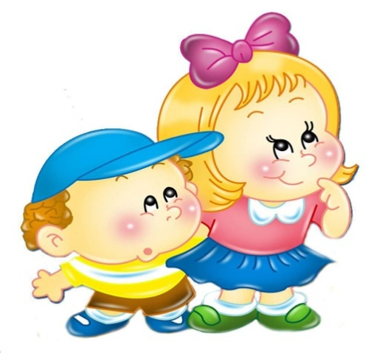

Интенсивно развивается активная речь детей. К 3 годам они осваивают основные грамматические структуры, пытаются строить простые предложения, в разговоре со взрослым используют практически все части речи. Активный словарь достигает примерно 1000-1500 слов. К концу третьего года жизни речь становится средством общения ребенка со сверстниками. В этом возрасте у детей формируются новые виды деятельности: рисование, конструирование, игровая деятельность.
В этом возрасте дети:
- Знают названия предметов, которые видят, которыми пользуются они и их родители. Понимают их функцию и степень важности.
- Ориентируются в таких обобщениях: «Животные», «Птицы», «Транспорт», «Посуда», определяют, что из увиденного относится к определённой группе.
- Начинают осваивать слова, обозначающие действия. Умеют сказать, что машина едет, самолёт летит, зайка на картинке бежит.
- Понимают, в чём состоит смысл некоторых профессий, понимают, что делает продавец, шофёр, повар.
- Отвечают на простые вопросы.
- Задают вопросы взрослым.
- Могут знать пару простых стихотворений до 4 строк.
- С помощью взрослого могут составить рассказ по картинке.
- Узнают животных или герое мультфильмов, по их характерным признакам и звукам.
- Дети к трём годам могут использовать в речи имя существительное, определение, глаголы.

Игра и творчество в жизни малыша.

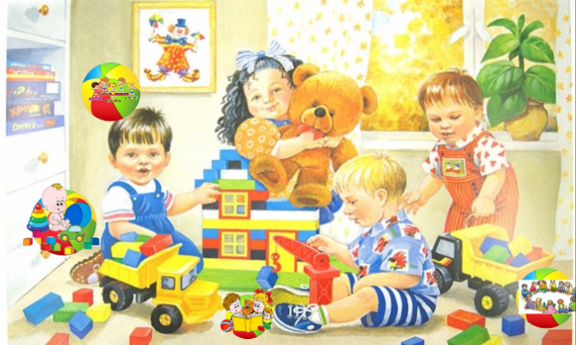

Игра - это мощный стимул в развитии ребёнка. С её помощью он самовыражается, учиться подражать взрослым, запоминает название предметов, последовательность действий в той или иной ситуации Игровая деятельность для детей 2-3 лет имеет существенное значение для развития, определяя их продвижение в когнитивном, личностном и социальном развитии. Развитие ребёнка в 2 – 3 года подразумевает, что он может:
- Помнить слова, стишков, песенок, считалок.
- С удовольствием заниматься творчеством под руководством взрослого.
- Рисовать карандашами, лепить из пластилина колбаски, шарики.
Окружающая ребенка среда должна быть простроена таким образом, чтобы поощрять стремление ребенка к самовыражению, игровой деятельности.

С этой целью необходимы различные материалы для игр:
- Строительные блоки;
- Пазлы;
- Матрёшки;
- Набор для имитации взрослой жизни: пластиковая посуда, чемоданчик доктора;
- Развивающая литература, книги по возрасту;
- Кубики;
- Мозайки;
- Вкладыши.

Развитие памяти и логического мышления.
Внимание малыша в 2 года ещё не стабильное, но чем старше он становиться, тем больше времени может проводить за каким-то одним занятием. К трём годам малыш должен уметь удерживать внимание в течение 10 – 15 минут, если его что – то заинтересовало. Это может быть новая книжка, игрушка.

Что может ребёнок:
- Уметь определять предмет по одной его детали (колесо от машинки, платье от куколки);
- Определять, какого цвета предмет;
- Уметь различать размер игрушки (какая машинка большая, а какая маленькая);
- Различать форму предметов (круг, квадрат, треугольник);
- Находить предмет по его характерным признакам;
- Определять недостающие части по картинке;
- Понимать значения определений (стул тяжёлый, мячик твёрдый, чай горячий).
Ребёнок в этом возрасте постоянно совершенствует свои навыки и умения. Именно сейчас может произойти скачок в развитии мелкой моторики, что позволяет малышу научиться многому (расстёгивать пуговицы, надевать носочки, аккуратно кушать из ложки). В этом возрасте характеризуется стремление к социализации, поиском контакта со сверстниками.
В 2 года малыш уже может:
- Повторять действия взрослых, их жесты, слова, подмечать какие-то характерные особенности;
- Перенимать стиль поведения общества, принятые в детском саду или дома.

